7. Het scheuren van vaste planten
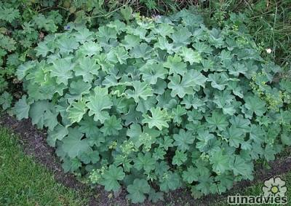
Wat moet je weten

- Vaste planten zijn kruidachtige planten die in de winter bovengronds afsterven
- Om vaste planten levendig en jong te houden moet je ze scheuren
- Dit betekent dat je een plat opsplitst in een oud en een jong gedeelte
- De oude plantendelen gooi je weg en de jonge pollen plant je weer op
- Scheuren doe je in de winter en opplanten in het voorjaar

Wat ga je doen?

- Steek de vaste plant in het geheel uit de grond
- Schud de aarde eraf, zodat je goed ziet wat je doet
- Snijd, steek of scheur het jonge gedeelte van het oude af
- Splits de planten zodanig dat je grote en goed bewortelde pollen overhoudt
- Verwijder alle oude plantendelen van de jonge pollen
- Plant de jonge pollen in een pot of in een plantbed
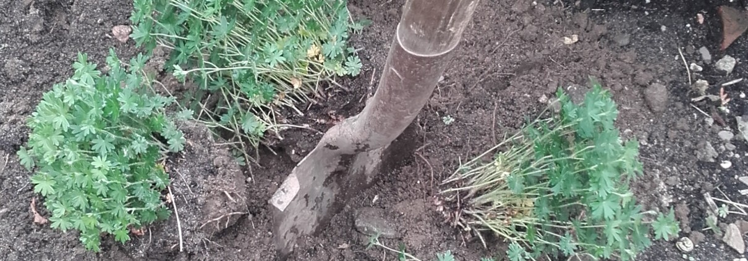
Waar moet je op letten?

- Gebruik scherp gereedschap en wees daar voorzichtig mee
- Houd er rekening mee dat de plantendelen zeer vast kunnen zitten

Wat heb je nodig?

- Vaste planten
- Snoeischaar, mes, spade en/of plantenschepje
- Plantenpotjes
- Potgrond

